Attività prevista per: mercoledì 29 aprile
Classe terza
Inglese:
Leggi tantissime volte il testo e poi rispondi con Vero o falso.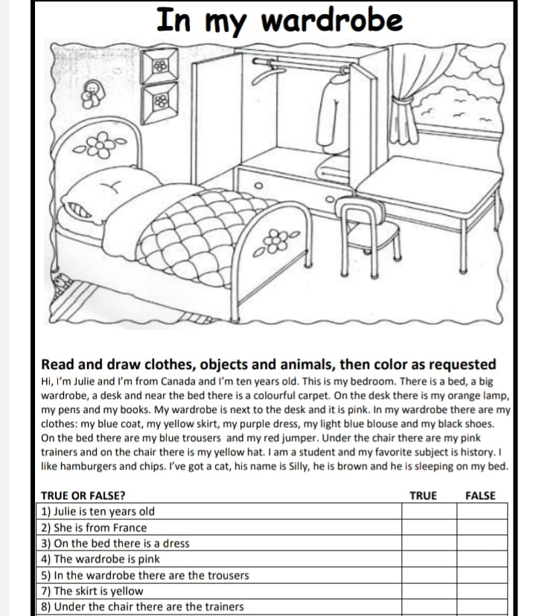
DOPO AVER COMPLETATO, SOTTOLINEA DI ROSSO I VESTITI O ACCESSORI PRESENTI NEL TESTO.

